COnfigurando no Ambiente (Codenvy - rails - unbutu)2019 - 05 - 13

1 - git clone https://github.com/RenanRodriguesRecife/if977_equipe2.git

2 - Aplique um update e um upgrade no Ubuntu

sudo apt-get update

sudo apt-get upgrade

3 - Dê um bundle install para instalar as gems

OBS: o postgres vc TERÁ QUE BAIXAR e instalar a parte.

4 - Instalando o postgres

{

(VOCÊ PRECISA EStá em ROOT)

Como ficar em root? sudo su

}

Instalando o Postgres

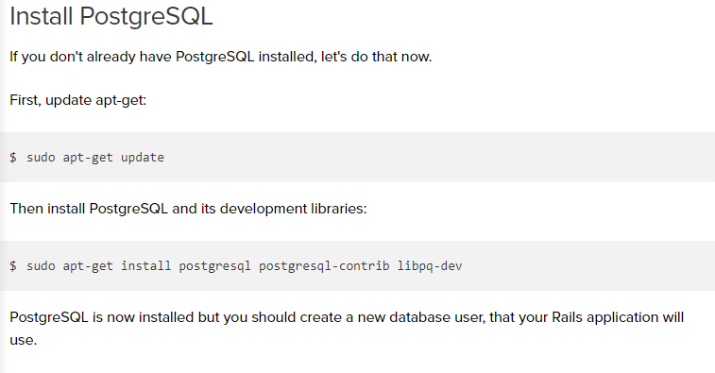

5 - Verifique se o serviço postgresql está rodando:

1. sudo service postgresql start

6 - Crie um usuário “accessiblelife” UBUNTU com permissão de superuser

(edit /etc/sudoers)

Edite o arquivo sudoers

OBS: Você irá precisar de um editor de texto existe o VI ou NANO.{

sudo apt-get install nano

}

Como estava:

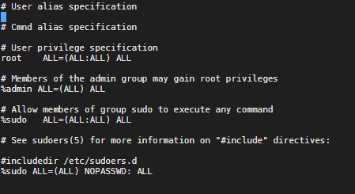%

Como deve ficar:

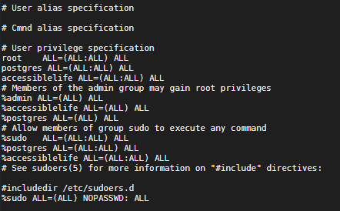

{

*usando o usuário root

#adduser accessiblelife

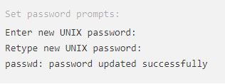

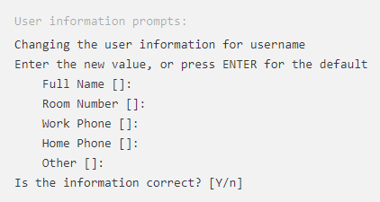

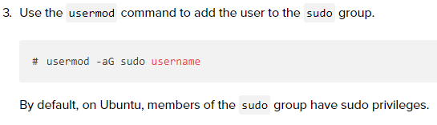

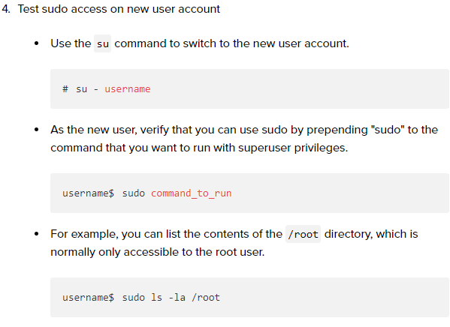

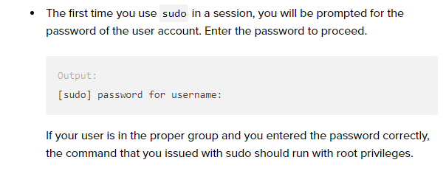

}

< -- > (TALVEZ ACHO QUE NÃO É OBRIGATÓRIO)

Utilize o Usuário accessiblelife que você criou

su - accessiblelife

vai ficar assim:



OBS: Agora você irá precisar o usar o comando sudo antes de qualquer comando que precisa permissão root.

< -- >

6 - Crie o usuário da base de dados:

1. sudo service postgresql start

sudo -u

No nosso caso o usuário padrão ficou accessiblelife

senha: 123456789

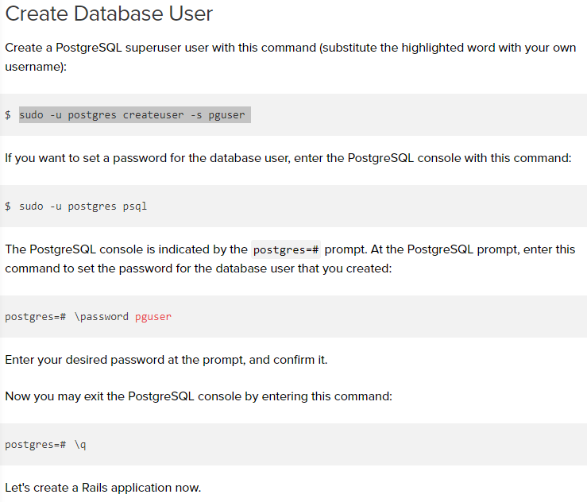

OBS: o comando sudo \du lista os usuário do banco. Pode ser útil para visualizar.

{OBS: No nosso projeto essa configuração já está setada.

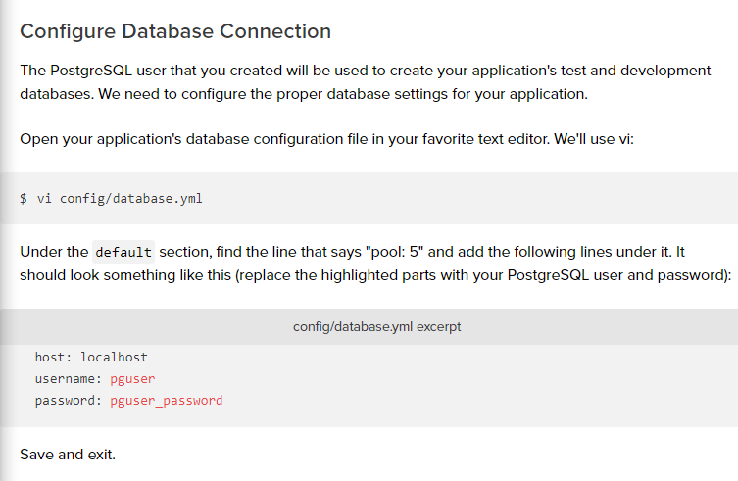

}

## database connection errors should to require /etc/postgresql/9.x/main/pg_hba.conf edit(replace 'peer' to 'md5' or 'ident' ) -- you must database restart after settings

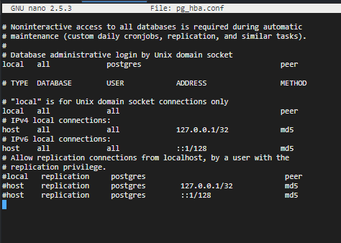

PARA:

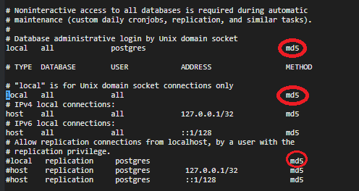

7 - Criando A aplicação do Database

bundle install

1. sudo service postgresql start

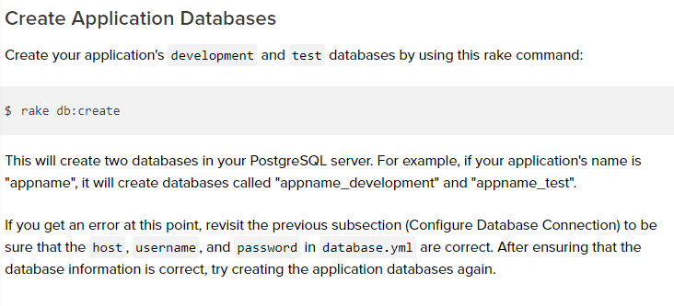

rake db:setup

rake db:migrate

## database connection errors should to require /etc/postgresql/9.x/main/pg_hba.conf edit(replace 'peer' to 'md5' or 'ident' ) -- you must database restart after settings

Para rodar o site use o comando:

1. sudo service postgresql start

sudo rails server -b 0.0.0.0